Modul Ajar 1.
Tujuan Pembelajaran : Memahami Q.S. Al-Alaq/ 96:1-5
MODUL AJAR
PENDIDIKAN AGAMA ISLAM DAN BUDI PEKERTI
Nama Penyusun :
Sekolah :
Fase/Kelas/Semester : B/III/1(Ganjil)
Profil Peserta Didik : Kondisi peserta dida terbagi dalam dua kelompok :
- Sebagian besar belum lancar membaca Q.5. AL 'Alaq/96:1-5
- Sebagian kecil sudah lancarmembaca QS. Al-'Alaq/96:1-5
Alokasi Waktu : 4x3 JP
Tahun Ajaran : 2023/2024
Elemen : Al-Qur'an-Hadis
Dimensi Profil Pelajar Pancasila : Beriman, bertakwa kepada Tuhan Berakhlak Mulia; gotong royong, mandiri, bernalar kritis.
A. Capalan Pembelajaran
Peserta didik mampu membaca surah-surah pendek atau ayat Al-Qur'an dan menjelaskan pesan pokoknya dengan baik. Peserta didik mengenal hadis tentangkewajiban salat dan menjaga hubungan baik dengan sesama serta mampu menerapkandalam kehidupan sehari-hari.
B. Tujuan Pembelajaran
Memahami Q.S. Al-'Alaq/96:1-5
C. Kriteria Ketercapaian Tujuan Pembelajaran (KKTP)
- Membaca QS. Al-'Alaq/96:1-5 2.
- Menjelaskan hukum bacaan qalqalah
- Menulis Q.S. Al-'Alaq/96:1-5
- Menunjukkan hafalan Q.S. Al-'Alaq/96:1-5
- Menerjemahkan QS. Al-'Alog/96:1-5
- Menjelaskan pesan pokok Q.S. Al-'Alaq/96:1-5
D. Asesmen Awal
Asesmen di awal pembelajaran yang dilakukan untuk mengetahui kesiapan peserta didik untuk mempelajari materi ajar Q.S. Al-'Alaq/96:1-5. Asesmen ini ditujukan untuk merancang pembelajaran, tidak untuk keperluan penilaian hasil belajar peserta didi yang dilaporkan dalam rapor.
Untuk mengecek pengetahuan dan keterampilan prasyarat belajar tentang Q.S. A 'Alaq/96:1-5, juga untuk mengecek sejauh mana pemahaman/pengalaman peserta didik dalam hal pengetahuan Q.S. Al-'Alaq/96:1-5, guru memberikan pertanyaan ke beberapa peserta didik secara acak, dan peserta didik menjawab pertanyaan tersebut.
Instrumen: (menyiapkan beberapa pertanyaan, bisa dalam bentuk pertanyaanlisan, tertulis atau kuis atau disesuaikan dengan kebutuhan)
- Wahyu pertama yang diterima Nabi Muhammad saw. adalah ....
- Nabi Muhammad saw. menerima wahyu pertama saat di .....
- Al-'Alaq artinya ....
- Nama Surah al-'Alaq diambil dari ayat ke.....
- Surah al-'Alaq memberi perintah agar kita selalu....
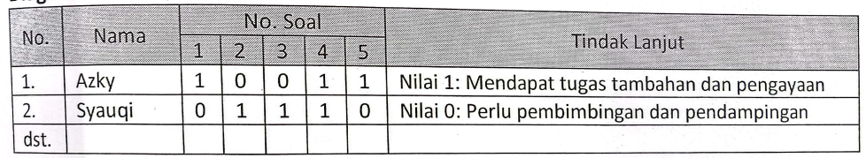
Diagnosis hasil asesmen:
Keterangan:
- Pada tabel tersebut tertulis nomor urut soal yang berkaitan C yang akan diajarkan.
- Pada kolom No. Soal diisi angka 1 jika peserta didik dapat me angka O jika peserta didik tidak dapat menjawab soal.
E. Langkah-langkah/Kegiatan Pembelajaran:
Pertemuan Pertama (KKTP 1, 2):
Kegiatan Pendahuluan:
Peserta didik menjawab salam pembuka dari guru dilanjutkan dengan pembukaan pembelajaran oleh guru. Peserta didik memimpin doa bersama yang dilanjutkan dengan membaca al-Qur'an secara bersama-sama (nama surah sesuai dengan program pembiasaan yang ditentukan sebelumnya). Guru menyampaikan indikator/kriteria ketercapaan tujuan pembelajaran. Guru memotivasi peserta didik untuk berpartisipasi aktif agar terbangun sikap pembelajar mandiri.
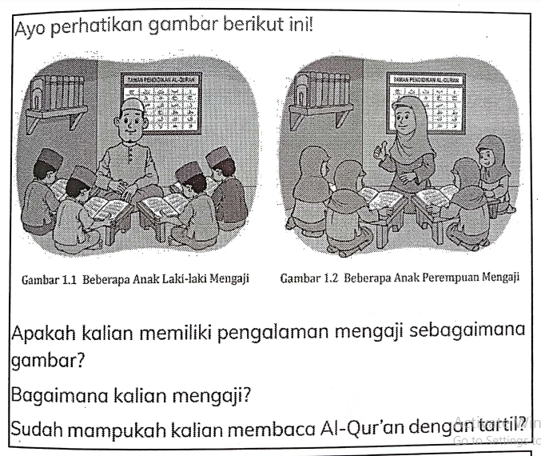
Kegiatan Inti:
Materi 1. Membaca Q.S. Al-'Alaq/96:1-5
- Peserta didikmengamati gambaryang
berkaitandengan membaca al- Qur'an
secara klasikalatau individual.
- Melalui motivasi dariguru, peserta
didikmengajukan menjawab pertanyaan
tentang gambar yangdiamatinya.

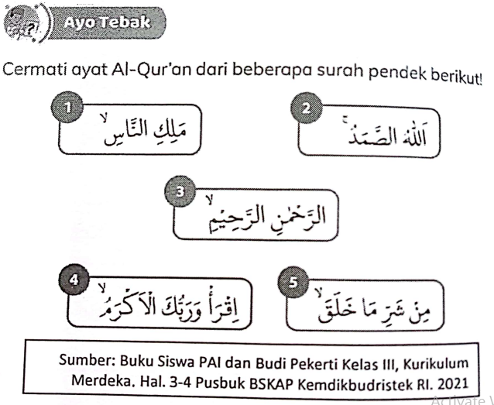
- Peserta didikmengamati potongan ayat
al-Qur'an daribeberapa surah-surah
pendek. Kemudian menyebutkan nama
surah dan ayat ke berapa, selanjutnya
menunjukkan ayat yang termasuk
surah al-'Alaq.
- Peserta didik memperhatikan bacaan Q.S. al-'Alaq
ayat 1-5 yang ditampilkan melalui Lcd, dengan
alamat link
https://www.youtube.com/watch?v=AdTklkamGgc
- Peserta didik menirukan bacaan Q.S. al-'Alaq
ayat 1-5 ayat per ayat dimulai dari ayat pertama.
- Peserta didik secara berpasangan dan saling
bergantian membaca QS.al-'Alaq ayat 1-5 ayat
per ayat.
- Secara berkelompok dan saling bergantian
membaca Q.S. al-'Alaq ayat 1-5 ayat per ayat
- Menirukan bacaan Q.S. al-'Alaq ayat 1-5 ayat per ayat secara klasikal, kelompok maupun individual.
- Menampilkan bacaan Q.S. al-'Alaq ayat 1-5 ayat per ayat secara berulang kali baik secara individual atau berkelompok.
- Menanggapi bacaan Q.S. al-'Alaq ayat 1-5 ayat per ayat (melengkapi, mengkonfirmasi, menyanggah)
- Membaca Q.S. al-'Alaq ayat 1-5 dibantu dan dibimbing guru.

Materi 2. Hukum bacaan qalqalah
- Peserta didik mengamati potongan ayat Q.S. al- 'Alaq ayat 1-5. Kemudian menentukan potongan ayat yang termasuk hukum qalqalah.
- Peserta didik menerima materi hukum tajwid Slime macam-macam qalqalah, huruf qalqalah, cara membaca huruf qalqalah, contoh bacaan qalqalah.
- Peserta didik mencari contoh lain dari ayat Al-Qur'an yang termasuk hukum bacaan
Lebih lengkapnya materi bisa dibuka di: https://buku.kemdikbud.go.id/katalog qalqalah.

Kegiatan Penutup:
Peserta didik secara berkelompok atau klasikal mendemonstrasikan bacaan Q.5. al- Alog ayat 1-5. Guru memberikan penguatan materi pembelajaran. Peserta didik menerima informasi berkaitan dengan rencana pembelajaran pada pertemuan berikutnya. Peserta didik bersama guru menutup pembelajaran dengan berdo'a.

Pertemuan Kedua (KKTP 3):
Kegiatan Pendahuluan:
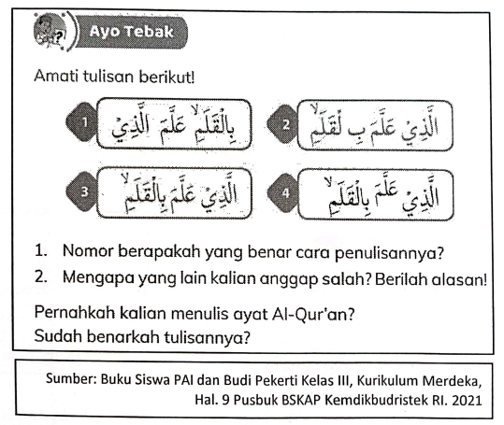
Peserta didik menjawab salam pembuka dari guru dilanjutkan dengan pembukaan pembelajaran oleh guru. Peserta didik memimpin doa bersama yang dilanjutkan dengan membaca al-Qur'an secara bersama-sama (nama surah sesuai dengan program pembiasaan yang ditentukan sebelumnya). Guru menyampaikan indikator/kriteria ketercapaan tujuan pembelajaran. Guru memotivasi peserta didik untuk berpartisipasi aktif agar terbangun sikap pembelajar mandiri.
Kegiatan Inti:
- Peserta didik menerima motivasi bahwa menulis
al-Qur'an sangat mudah.
- Peserta didik mengamati tulisan potongan
ayat Q.S. al-'Alaq. Kemudian menentukan tulisan
potongan ayat yang dianggap benar dan salah.
- Peserta didik menerima penjelasan dari guru tentang
cara penulisan huruf al- Qur'an yang baik dan benar.
- Peserta didik memperhatikan cara menulis Q.S Al-Alaq ayat 1-5 yang ditampilkan dengan lcd dengan link : https://www.youtube.com/watch?v=OD6Sy3JA6zY
- Peserta didik memerhatikan cara menulis yang
benar kalimat per kalimat. Selanjutnya setiap
peserta didik menyalin penggalan Q.S. al-'Alaq
ayat 1-5 pada kolom yang sudah disediakan dalam buku siswa.
- Peserta didik menulisnya di buku tulis masing-masing.
Lebih lengkapnya materi bisa dibuka di : https://buku.kemdikbud.go.id/katalog
Kegiatan Penutup :
Guru memberikan penguatan materi pembelajaran. Peserta didik menerima informasi berkaitan dengan rencana pembelajaran pada pertemuan berikutnya. Peserta didik bersama guru menutup pembelajaran dengan berdo'a.

Pertemuan Ketiga (KKTP 4, 5):
Kegiatan Pendahuluan:
Peserta didik menjawab salam pembuka dari guru dilanjutkan dengan pembukaan pembelajaran oleh guru. Peserta didik memimpin doa bersama yang dilanjutkan dengan membaca al-Qur'an secara bersama-sama (nama surah sesuai dengan program pembiasaan yang ditentukan sebelumnya). Guru menyampaikan indikator/kritera ketercapaan tujuan pembelajaran. Guru memotivasi peserta didik untuk berpartisipas aktif agar terbangun sikap pembelajar mandiri.

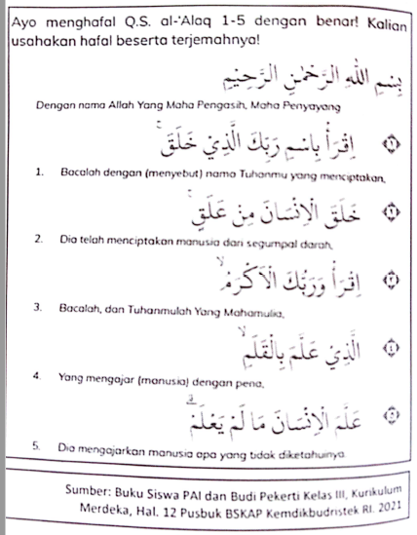
Kegiatan Inti:
- Peserta didik mengamati gambar yang berkaitan dengan
membaca al- Qur'an secara klasikal atau individual.
- Peserta didik mencermati pelafalan QS.al-'Alaq ayat 1-5
secara klasikal melalui link video
https://www.youtube.com/watch?v=zEsxIn17t3Y
- Peserta didik mengajukan pertanyaan yang berkaitan
dengan pelafalan Q.S. al-'Alaq ayat 1-5.
- Peserta didik menirukan hafalan QS.al-'Alaq ayat 1-5
ayat per ayat dimulai dari ayat pertama
- Peserta didik secara berpasangan dan saling bergantian
menghafal Q.S. al-'Alaq ayat 1-5.
- Menampilkan hafalan Q.S. al-'Alaq ayat 1-5 baik secara
individual atau berkelompok.
- Menanggapi hafalan Q.S. al-'Alaq ayat 1-5 ayat per
ayat (melengkapi, mengkonfirmasi, menyanggah)
- Menghafal QS. al-'Alaq ayat 1-5 dibantu dan dibimbing
guru.
- Setelah hafal Q.S. al-'Alaq ayat 1-5, dilanjutkan dengan menghafal terjemahnya.
- Peserta dibimbing menghafal Q.S. al-'Alaq ayat 1-5 ayat per ayat beserta terjemahnya.
- Peserta didik secara bersama-sama menunjukkan hafalan Q.S. al-'Alaq ayat 1-5 beserta terjemahnya.
- Peserta didik tampil ke depan menunjukkan hafalan Q.S. al-'Alaq ayat 1-5 beserta terjemahnya.

Lebih lengkapnya materi bisa dibuka di: https://buku.kemdikbud.go.id/katalog
Kegiatan Penutup:
Peserta didik secara berkelompok atau klasikal mendemonstrasikan hafalan Q.S. al- 'Alaq ayat 1-5. Guru memberikan penguatan materi pembelajaran. Peserta didik menerima informasi berkaitan dengan rencana pembelajaran pada pertemuan berikutnya. Peserta didik bersama guru menutup pembelajaran dengan berdo'a.

Pertemuan Keempat (KKTP 6):
Kegiatan Pendahuluan:
Peserta didik menjawab salam pembuka dari guru dilanjutkan dengan pembukaan pembelajaran oleh guru. Peserta didik memimpin doa bersama yang dilanjutkan dengan membaca al-Qur'an secara bersama-sama (nama surah sesuai dengan program pembiasaan yang ditentukan sebelumnya). Guru menyampaikan indikator/kriteria ketercapaan tujuan pembelajaran.

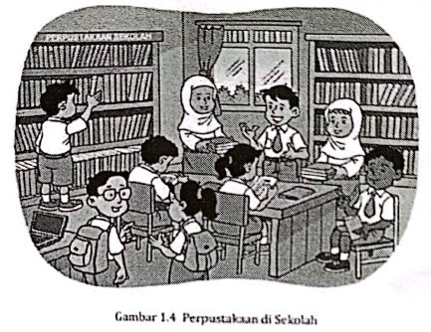
Kegiatan Inti:
- Peserta didik menyimak pesan-pesan yang terkandung
di dalam Q.S. al-'Alaq ayat 1-5, secara klasikal atau individual .
melalui link https://www.youtube.com/watch?v=xGzWPt3C0GU
- Melalui motivasi dari guru mengajukan pertanyaan tentang
pesan Q.S. al-'Alaq ayat 1-5.
- Peserta didk berdiskusi tentang pesan-pesan yang terkandung
di dalam Q.S. al-'Alaq ayat 1-5, secara kelompok.
- Peserta didik Secara berpasangan mendiskusikan tentang
keterkaitan pesan Q.S. al-Alaq ayat 1-5 dengan kehidupan
sehari-hari.
- Peserta didik membuat rumusan hasil diskusi kelompok tentang pesan-pesan yang terkandung di dalam Q.S, al-'Alaq ayat 1-5.
- Peserta didik menyampaikan hasil diskusi tentang pesan-pesan yang terkandung di dalam Q.S. al-'Alaq ayat 1-5 secara kelompok atau individual.
- Peserta didik menanggapi hasil presentasi (melengkapi, mengonfirmasi, menyanggah).
- Peserta didik membuat kesimpulan dibantu dan dibimbing guru.

Lebih lengkapnya materi bisa dibuka di: https://buku.kemdikbud.go.id/katalog
Kegiatan Penutup:
Guru memberikan merefleksi materi pesan pokok Q.S. al-'Alaq ayat 1-5 kepada peserta didik. Guru memberikan penguatan materi pembelajaran dan informasi berkaitan dengan rencana pembelajaran pada pertemuan berikutnya, Peserta didik bersama guru menutup pembelajaran dengan berdo'a.

F. Asesmen Formatif (dalam proses pembelajaran)
Asesmen di dalam proses pembelajaran dilakukan untuk mengetahui perkembangan peserta didik dan sekaligus pemberian umpan balik yang cepat. Dilakukan sepanjang proses pembelajaran, atau di akhir pembelajaran. Asesmen ini untuk mengecek pula pengetahuan dan keterampilan peserta didik dalam melaksanakan pembelajar materi QS al-'Alaq ayat 1-5, sekaligus memberikan perbaikan-perbaik pembimbingan langsung (direct teching) pada peserta didik pada hal-hal yang mas pada kriteria perlu pembimbingan.

Nama peserta didik.:.......................
Berilah tanda (V)
No. | Kriteria Ketercapaian | Kriteria
No. | Kriteria Ketercapaian | 4 | 3 | 2 | 1
1. | Membaca QS. Al-'Alaq/96:1-5
2. | Menjelaskan hukum bacaan qalqalah
3. | Menulis Q.5. Al-'Alaq/96:1-5
4. | Menunjukkan hafalan QS. Al-'Alaq/96:1-5
5. | Menerjemahkan QS. Al-'Alaq/96:1-5
6. | Menjelaskan pesan pokok QS. Al-'Alaq/96:1-5
Keterangan:
4 sudah muncul secara keseluruhan, 3= muncul sebagian besar, 2 muncul sebagian kecil, 1 = belum muncul

G. Asesmen Akhir (Sumatif)
KKTP 1:
Membaca Q.5. Al-'Alaq/96:1-5
Instrumen: (praktik membaca)

Bacakan Q.S. Al-‘Alaq/96:1-5!
 | Kurang | Cukup | Baik | Sangat Baik
Tajwid | Membaca Q.S. Al-'Alaq/96:1- 5 sebagian kecil sesuai tajwid | Membaca Q.S. Al-'Alaq/96:1- 5 sebagian besar agak sesuai tajwid | Membaca Q.S. Al-'Alaq/96:1- 5 sebagian besar sesuai tajwid | Membaca Q.S. Al-'Alaq/96:1- 5 semuanya sesuai tajwid
Makhraj | Membaca Q.S. Al-'Alaq/96:1- 5 sebagian kecil sesuai makharijul huruf | Membaca Q.S. Al-'Alaq/96:1- 5 sebagian besar agak sesuai makharijul huruf | Membaca Q.S. Al-'Alaq/96:1- 5 sebagian besar sesuai makharijul huruf | Membaca Q.S. Al-'Alaq/96:1- 5 semuanya sesuai makharijul huruf
Kelancaran | Membaca Q.S. Al-'Alaq/96:1- 5 sebagian kecil lancar dan jelas | Membaca Q.S. Al-'Alaq/96:1- 5 sebagian besar agak lancar dan jelas | Membaca Q.S. Al-'Alaq/96:1- 5 sebagian besar lancar dan jelas | Membaca Q.S. Al-'Alaq/96:1- 5 semuanya lancar dan jelas
Kesimpulan: Peserta didik dianggap sudah mencapai tujuan pembelajaran jika ketiga kriteria di atas mencapai minimal tahap baik.

KKTP 4:
Menunjukkan hafalan Q.S. Al-Alaq/96:1-5
Instrumen: (praktik hafalan) Tunjukkanlah hafalan Q.S. Al-'Alaq/96:1-5!
 | Kurang | Cukup | Baik | Sangat Baik
Tajwid | Menunjukkan hafalan Q.S. Al-'Alaq/96:1- 5 sebagian kecil sesuai tajwid | Menunjukkan hafalan Q.S. Al-'Alaq/96:1- 5 sebagian besar agak sesuai tajwid | Menunjukkan hafalan Q.S. Al-'Alaq/96:1- 5 sebagian besar sesuai tajwid | Menunjukkan hafalan Q.S. Al-'Alaq/96:1- 5 semuanya sesuai tajwid
Makhraj | Menunjukkan hafalan Q.S. Al- 'Alaq/96:1-5 sebagian kecil sesuai makharijul huruf | Menunjukkan hafalan Q.S. Al- 'Alaq/96:1-5 sebagian besar agak sesuai makharijul huruf | Menunjukkan hafalan Q.S. Al- 'Alaq/96:1-5 sebagian besar sesuai makharijul huruf | Menunjukkan hafalan Q.S. Al- 'Alaq/96:1-5 semuanya sesuai makharijul huruf
Kelancaran | Menunjukkan hafalan Q.S. Al-'Alaq/96:1- 5 sebagian kecil lancar dan jelas | Menunjukkan hafalan Q.S. Al-'Alaq/96:1- 5 sebagian besar agak lancar dan jelas | Menunjukkan hafalan Q.S. Al-'Alaq/96:1- 5 sebagian besar lancar dan jelas | Menunjukkan hafalan Q.S. Al-'Alaq/96:1- 5 semuanya lancar dan jelas
Hafalan | Menunjukkan hafalan Q.S. Al-'Alaq/96:1- 2 | Menunjukkan hafalan Q.S. Al-'Alaq/96:1- 3 | Menunjukkan hafalan Q.S. Al-'Alaq/96:1- 4 | Menunjukkan hafalan Q.S. Al-'Alaq/96:1- 5
Kesimpulan : Peserta didik dianggap sudah mencapai tujuan pembelajaran jika keempat kriteria di atas mencapai minimal tahap baik.

KKTP 3:
Menulis QS. Al-Alaq/96:1-5
Asesmen sumatif berupa keterampilan menulis

Instrumen: (praktik menulis)
Tulis QS. Al-'Alaq/96:1-5!
No. |  | Aspek | Skor
 |  | Aspek | SB | B | C | K
1. | Keterbacaan
2. | Kerapihan dan kebersihan
3. | Ketuntasan tulisan
 | Jumlah
Keterangan Penilaian
Keterbacaan
Skor | Keterangan
1 | Kurang, tulisan tidak bisa dibaca dan tidak jelas
2 | Cukup, tulisan huruf jelas dan tanda baca tidak lengkap
3 | Baik, tulisan huruf jelas dan sebagian tanda baca tidak lengkap
4 | Sangat baik, tulisan huruf jelas dan tanda baca lengkap
Kerapihan dan kebersihan
Skor | Keterangan
1 | Kurang, tulisan tidak rapi dan bersih
2 | Cukup, tulisan sebagian rapi dan sebagian bersih
3 | Baik, tulisan agak rapi dan bersih
4 | Sangat baik, tulisan rapi dan bersih
Ketuntasan tulisan
Skor | Keterangan
1 | Kurang, tulisan tidak tuntas
2 | Cukup, tulisan sebagian kecil tuntas
3 | Baik, tulisan sebgaian besar tuntas
4 | Sangat baik, tulisan semuanya tuntas
Keterangan
Nilai maksimal 12, nilai minimal 3 (poin aspek 3 poin x 4 jumlah skor). Peserta didi dapat mencapai KKTP jika minimal mencapai kriteria C dengan skor 6 dengan catatan tidak ada skor Kurang (kriteria minimal mencapai KKTP disesuaikan guru yang bersangkutan).

KKTP 2, 5 dan 6:
Menjelaskan hukum bacaan qalqalah, menerjemahkan QS. Al-'Alaq/96:1-5
menjelaskan pesan pokok Q.S. Al-'Alaq/96:1-5
Asesmen sumatif dilakukan dengan test tertulis bentuk soal isian.

Instrumen:
Soal isian
No. | Pertanyaan | Jawaban
1. | Qalqalah berarti..... | Getaran suara
2. | Qalqalah ada dua macam, yaitu qalqalah... dan..... | Sugra dan kubra
3. | Huruf qalqalah ada 5, yaitu .... | Ba, jim, dal, tho, dan qaf
4. | Hukum bacaan di samping adalah .... اقرأ | Qalqalah sugra
5. | Hukum bacaan di samping adalah .... الْفَلَقِ | Qalqalah kubra
6. | Terjemah berikut adalah....  القرا باسم ريال الذي خَلَلَ | Bacalah dengan (menyebut) nama Tuhanmu yang menciptakan
7. | Terjemah berikut adalah....  الدين علم والفضلي | Yang mengajar (manusia) dengan pena
8. | Al-'Alaq artinya..... | Segumpal darah
9. | Nama Surah al-'Alaq diambil dari ayat ke.... | Dua
10. | Surah al-'Alaq memberi perintah agar kita selalu..... | Membaca al-Qur’an

Kriteria Penilaian | Skor
Jika peserta didik menjawab dengan benar 10 kunci jawaban | SB
Jika peserta didik menjawab dengan benar 7-9 kunci jawaban | B
Jika peserta didik menjawab dengan benar 4-6 kunci jawaban | C
Jika peserta didik menjawab dengan benar 1-3 kunci jawaban | K
Keterangan : SB=Sangat Baik (4), B=Baik (3), C=Cukup (2), KB=Kurang (1)
Peserta didik dapat mencapai KKTP jika minimal mencapai kriteria B dengan skor minimal 70 (kriteria minimal mencapai KKTP disesuaikan guru yang bersangkutan).

